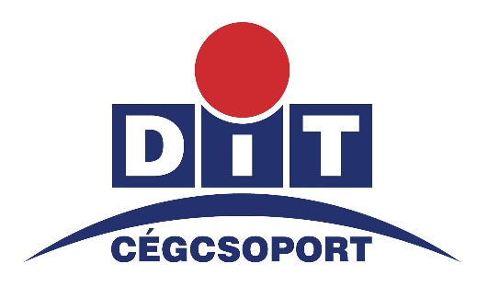
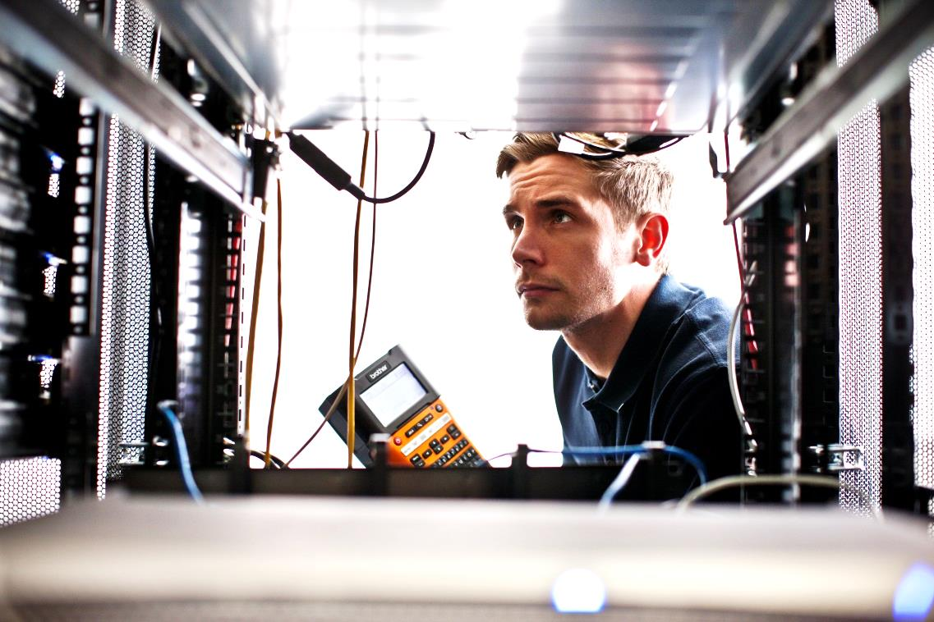

Brother PT-E550WVP
Try & Buy akció 2018

Kipróbálásra Jelentkezési Lap
Ezúton jelezzük, hogy a Digitáltechnika Kft. akciójának keretén belül szeretnénk díjmentesen kipróbálni a Brother PT-E550WVP nagyon sokoldalú címkenyomtatót.
Kipróbáló adatai:
Megrendelő személy neve:
Közvetlen telefonszáma:
E-mail címe:
Kipróbáló személy neve:
Közvetlen telefonszáma:
E-mail címe:
Szállítási cím:
Számlázási cím:
Adószám:
Cégjegyzékszám:
A jelentkezési lapot kérjük a következő elérhetőségek egyikére visszajuttatni:
Email: kiprobalom@dit.hu Fax: (96) 517-501

Dátum: ……………………………………..
Aláírás: …………………………………………………………………

